

UNIVERSIDADE FEDERAL DO AGRESTE DE PERNAMBUCO
PROGRAMA INSTITUCIONAL DE BOLSAS DE INICIAÇÃO CIENTÍFICA

TÍTULO DO PROJETO DE PESQUISA: MELHORIA DE PROCESSO DE SOFTWARE: CONSOLIDAÇÃO DE EVIDÊNCIAS E PRÁTICAS ÁGEIS
TÍTULO DO PLANO DE TRABALHO: INVESTIGAÇÃO E CONFIGURAÇÃO DE MÉTODOS E PROCESSOS PARA MELHORIA DA QUALIDADE NO DESENVOLVIMENTO DE JOGOS DIGITAIS

GARANHUNS 2026

João Guilherme Benjamin Alves de Rezende
2

INVESTIGAÇÃO E CONFIGURAÇÃO DE MÉTODOS E PROCESSOS PARA MELHORIA DA QUALIDADE NO DESENVOLVIMENTO DE JOGOS DIGITAIS

Relatório final apresentado à Universidade Federal do Agreste de Pernambuco, como parte das atividades do Programa Institucional de Bolsas de Iniciação Científica, sob orientação de Rodrigo Gusmão de Carvalho Rocha, no período de setembro de 2025 a agosto de 2026.

SUMÁRIO

1 INTRODUÇÃO 3
2 OBJETIVOS 4
2.1 OBJETIVO GERAL 4
2.2 OBJETIVOS ESPECÍFICOS 4
3 FUNDAMENTAÇÃO TEÓRICA 5
4 METODOLOGIA 6
5 RESULTADOS E DISCUSSÃO 7
5.1 AVALIAÇÃO COM USUÁRIOS 12
5.2 DISPONIBILIZAÇÃO E ALCANCE DO SOFTWARE 12
5.3 PRODUÇÃO ACADÊMICA 13
5.4 PROCEDIMENTOS DA ANÁLISE ESTÁTICA 14
5.5 RESULTADOS DA ANÁLISE ESTÁTICA 15
5.6 TRIAGEM DOS ACHADOS DOS ANALISADORES 16
5.7 DELIMITAÇÕES DO ESTUDO E AGENDA DE CONTINUIDADE 17
5.8 SÍNTESE DA EXECUÇÃO DO PLANO DE TRABALHO 18
6 CONSIDERAÇÕES FINAIS 19
7 DIFICULDADES ENCONTRADAS 19
8 REFERÊNCIAS BIBLIOGRÁFICAS 20
9 ATIVIDADES DO PLANO DE TRABALHO NÃO REALIZADAS 21
10 PARECER DO(A) ORIENTADOR(A) 21

INTRODUÇÃO
Os jogos educacionais digitais ocupam posição relevante no cenário contemporâneo do ensino por combinarem interatividade, experimentação e mediação tecnológica em experiências de aprendizagem mais dinâmicas e acessíveis. Em áreas como a Química, esse recurso pode favorecer a visualização de fenômenos, a formulação de hipóteses, o raciocínio por tentativa e erro e a consolidação de conceitos abstratos em contextos mais concretos e manipuláveis. Nesse sentido, esses jogos podem ser classificados como serious games, isto é, jogos desenvolvidos não apenas para o entretenimento, mas também para atender a finalidades específicas, como a educação ou contextos de treinamento de habilidades e procedimentos (ZYDA, 2005). O valor educacional dessas aplicações depende, portanto, não apenas de seu conteúdo pedagógico, mas também da qualidade de sua concepção, de sua implementação e de seu processo de desenvolvimento.
Nesse contexto, é importante que o desenvolvimento de jogos educacionais ocorra de maneira organizada e sustentável. À medida que o sistema evolui e novas funcionalidades são incorporadas, aumentam também as dificuldades relacionadas à manutenção, à separação de responsabilidades e à integração entre diferentes componentes. Por isso, torna-se necessário manter requisitos bem definidos, uma arquitetura compreensível e uma estrutura que facilite testes e futuras modificações. Entre as práticas que contribuem para essa organização estão os padrões de projeto (design patterns), que apresentam soluções reutilizáveis para problemas recorrentes de projeto de software (GAMMA et al., 1994). Dessa forma, o desenvolvimento de jogos educacionais constitui um contexto prático para a aplicação de técnicas de Engenharia de Software voltadas à organização, manutenção e evolução do sistema.
Este relatório apresenta os resultados finais da investigação e da aplicação de métodos, processos e técnicas de desenvolvimento do jogo educacional “Molz: Química em Jogo”, um jogo voltado ao ensino de conceitos de Química por meio de atividades interativas. O Molz foi utilizado como artefato prático da pesquisa, ou seja, como um projeto real no qual foram aplicadas e observadas decisões relacionadas a requisitos, práticas ágeis, arquitetura de software, refatoração, modularização, padrões de projeto, testes e integração entre código e interface.
Ao longo do período, o trabalho envolveu a reorganização técnica e a estabilização do sistema, a geração de versões executáveis para diferentes plataformas, a publicação do jogo e sua avaliação com usuários. Além das modificações realizadas no código e no processo de desenvolvimento, foram concluídos testes funcionais internos e externos, além de uma avaliação formal com 103 participantes e a disponibilização pública do Molz na Google Play Store e no itch.io. Os resultados da avaliação também foram organizados em um artigo submetido ao WebMedia 2026. Assim, o foco deste relatório não está apenas no produto desenvolvido, mas nas práticas de Engenharia de Software empregadas durante sua construção e nos resultados observados a partir de sua aplicação.
O restante deste relatório está organizado da seguinte forma: o Capítulo 2 apresenta os objetivos geral e específicos que orientaram a pesquisa. O Capítulo 3 reúne a fundamentação teórica que sustenta o trabalho, abordando conceitos e práticas relacionados à Engenharia de Software e ao desenvolvimento de jogos digitais educacionais. O Capítulo 4 descreve a metodologia adotada, incluindo a organização do processo de desenvolvimento, o levantamento de requisitos e as etapas de implementação e avaliação. O Capítulo 5 apresenta e discute os principais resultados obtidos, contemplando as mudanças realizadas na estrutura do software, a avaliação com usuários, a disponibilização pública do jogo e a produção acadêmica decorrente do projeto. Por fim, o Capítulo 6 reúne as considerações finais da pesquisa, enquanto o Capítulo 7 apresenta as principais dificuldades encontradas ao longo de sua execução.

OBJETIVOS
Este capítulo apresenta o objetivo geral e os objetivos específicos que direcionaram o desenvolvimento da pesquisa, considerando a aplicação de métodos, processos e práticas de Engenharia de Software no contexto de um jogo digital educacional.

OBJETIVO GERAL
Investigar e aplicar métodos, processos e práticas de Engenharia de Software voltados à melhoria da qualidade no desenvolvimento de jogos digitais educacionais, utilizando como artefato prático um jogo de Química desenvolvido em Unity com a linguagem de programação C#, com foco em requisitos, organização do processo de desenvolvimento, arquitetura de software, refatoração, testes, usabilidade, avaliação com usuários e evolução incremental do sistema.

OBJETIVOS ESPECÍFICOS
– Investigar práticas de Engenharia de Software aplicáveis ao desenvolvimento de jogos digitais educacionais.
– Aplicar práticas ágeis de acompanhamento e desenvolvimento incremental, com apoio de sprints, reuniões de alinhamento e registro de tarefas no GitHub Projects.
– Redefinir a arquitetura do sistema, separando responsabilidades entre camadas de domínio, dados, aplicação, serviços centrais e apresentação.
– Aplicar técnicas de refatoração e padrões de projeto para melhorar a legibilidade, a organização e a capacidade de evolução do código.
– Integrar elementos de interface, animação, áudio e feedback visual ao fluxo funcional do jogo.
– Realizar verificações funcionais e testes de aceitação com apoio da equipe interna do projeto.
– Avaliar o artefato com usuários, coletando e analisando dados qualitativos e quantitativos sobre a experiência de uso.
– Explorar o uso de análise estática e métricas de código como apoio à avaliação da qualidade técnica do projeto.
– Socializar e democratizar os resultados por meio de workshop, apresentações e produção acadêmica.

FUNDAMENTAÇÃO TEÓRICA
A qualidade de um software está relacionada não apenas ao seu funcionamento, mas também à forma como o sistema é estruturado, desenvolvido e mantido ao longo do tempo. Nesse contexto, decisões de arquitetura influenciam atributos como modificabilidade, testabilidade, desempenho e manutenibilidade, pois determinam como os componentes do sistema se organizam e interagem entre si (BASS; CLEMENTS; KAZMAN, 2021). Em jogos digitais, essas decisões tornam-se especialmente relevantes pela necessidade de integrar regras de domínio, fluxos de interface, eventos de jogo, recursos multimídia e diferentes formas de interação com o usuário.
A refatoração constitui uma das práticas utilizadas para melhorar a estrutura interna de um software sem alterar seu comportamento observável. Esse processo permite reorganizar responsabilidades, reduzir duplicações e simplificar partes do código que se tornam mais difíceis de compreender e modificar à medida que o sistema evolui (FOWLER, 2018). Princípios relacionados à clareza do código, à coesão e à separação de responsabilidades também contribuem para a construção de sistemas mais compreensíveis e adequados à manutenção (MARTIN, 2008; MARTIN, 2017). No desenvolvimento de jogos, essas características são importantes porque mecânicas, telas, animações, sons e formas de carregamento de dados podem sofrer alterações frequentes durante a evolução do projeto.
Os padrões de projeto (design patterns) complementam essas práticas ao descrever soluções reutilizáveis para problemas recorrentes de projeto de software. Seu objetivo não é fornecer implementações prontas, mas registrar estruturas e formas de colaboração entre componentes que podem ser adaptadas a diferentes contextos (GAMMA et al., 1994). A escolha de um padrão deve partir das necessidades do problema e considerar aspectos como responsabilidades, acoplamento entre componentes e possibilidade de extensão do sistema, evitando sua aplicação apenas pela reprodução de soluções presentes em catálogos (GUERRA, 2014).
A Engenharia de Requisitos também constitui uma parte importante do processo de desenvolvimento, pois envolve a identificação, a análise, a documentação e o gerenciamento das necessidades que o software deve atender (SOMMERVILLE, 2015; PRESSMAN; MAXIM, 2020). Em jogos educacionais, esses requisitos podem envolver tanto aspectos funcionais, como mecânicas e fluxos de interação, quanto aspectos relacionados à usabilidade, ao desempenho e aos objetivos pedagógicos. A definição e a priorização desses requisitos ajudam a orientar o desenvolvimento e a controlar alterações que surgem durante a evolução do projeto.
No campo da organização do processo de desenvolvimento, métodos ágeis favorecem ciclos iterativos e a adaptação do trabalho a mudanças que surgem durante o projeto. O Scrum organiza o desenvolvimento em ciclos incrementais e utiliza mecanismos de inspeção e adaptação para acompanhar o progresso e revisar prioridades ao longo do processo (SCHWABER; SUTHERLAND, 2020). Essa abordagem pode ser adequada ao desenvolvimento de jogos, no qual protótipos, mecânicas, interfaces e outros elementos são frequentemente revisados a partir dos resultados obtidos durante a implementação e os testes.
As atividades de teste são igualmente importantes para verificar o comportamento do software e identificar situações em que os resultados obtidos diferem daqueles esperados (MYERS; SANDLER; BADGETT, 2011). No contexto de jogos digitais, entretanto, a avaliação não se limita à identificação de falhas técnicas. Aspectos como clareza do feedback, compreensão das regras, consistência das interações e jogabilidade também precisam ser observados durante a avaliação do produto (DESURVIRE; CAPLAN; TOTH, 2004). Dessa forma, verificações funcionais, testes de aceitação e avaliações com usuários podem fornecer informações complementares sobre o funcionamento e a experiência proporcionada pelo jogo.
Nos jogos educacionais, a interação entre o usuário e o sistema também exerce influência direta sobre a experiência de uso. A usabilidade envolve aspectos como facilidade de aprendizagem, eficiência, ocorrência de erros e satisfação do usuário durante a interação com o software (NIELSEN, 1993). Ao mesmo tempo, o potencial educacional dos jogos está relacionado à forma como desafios, regras e possibilidades de experimentação são incorporados à experiência do jogador, permitindo que a aprendizagem ocorra por meio da interação com o próprio sistema (GEE, 2014). Assim, além de funcionar corretamente, um jogo educacional precisa apresentar suas informações e mecânicas de maneira compreensível para o público ao qual se destina.
Por fim, o desempenho e a estabilidade também compõem a qualidade técnica de uma aplicação. Em jogos digitais, fatores como tempo de resposta, carregamento de recursos, fluidez da execução e utilização dos recursos do dispositivo podem interferir diretamente na experiência do usuário. Por esse motivo, o desempenho deve ser considerado tanto nas decisões de arquitetura quanto nas etapas de verificação e evolução do sistema (BASS; CLEMENTS; KAZMAN, 2021; PRESSMAN; MAXIM, 2020). No caso de aplicações destinadas a dispositivos móveis, esse acompanhamento também permite identificar limitações relacionadas à execução em diferentes configurações de hardware.

METODOLOGIA
Esta pesquisa tem natureza aplicada, pois parte de um problema real: a melhoria do processo e da organização técnica de um jogo educacional digital. O estudo possui caráter exploratório e descritivo, com abordagem predominantemente qualitativa e uma etapa quantitativa descritiva na avaliação com usuários. Foram consideradas as atividades realizadas durante a vigência do plano de trabalho, entre setembro de 2025 e agosto de 2026.
O percurso metodológico foi conduzido a partir de uma dinâmica de desenvolvimento, já adotada no contexto do BCC Coworking, com práticas inspiradas em metodologias ágeis, especialmente no Scrum. Essa organização envolveu sprints semanais, reuniões de alinhamento, acompanhamento de tarefas, revisão das entregas e ajustes contínuos nas prioridades do projeto. Essa metodologia ágil foi incorporada à pesquisa por oferecer um ambiente adequado para observação, registro e aplicação das práticas de Engenharia de Software investigadas neste estudo.
Para apoiar esse acompanhamento, foi utilizado o GitHub Projects como ferramenta de organização das atividades, registro de tarefas, bugs, melhorias e demandas em andamento. Esse recurso contribuiu para dar visibilidade ao progresso do projeto, facilitar a comunicação entre os participantes e organizar o trabalho conjunto entre desenvolvedores, designers e demais integrantes envolvidos na construção do jogo.
A partir dessa estrutura de acompanhamento, a primeira etapa metodológica consistiu na revisão bibliográfica de livros, artigos e trabalhos acadêmicos relacionados à Engenharia de Software, arquitetura de software, refatoração, qualidade de código, usabilidade, jogos educacionais, melhoria de processo, metodologias ágeis e interação humano-computador. Essa revisão forneceu o referencial teórico necessário para embasar as decisões adotadas ao longo da estruturação e da reorganização do projeto.
A segunda etapa envolveu o levantamento, a análise e a organização dos requisitos do jogo. Foram registrados requisitos funcionais e não funcionais relacionados às mecânicas educacionais, aos modos de jogo, à interação do usuário com o laboratório, ao sistema de perguntas, ao feedback visual e sonoro, ao desempenho esperado e à experiência de uso. Esse documento de requisitos serviu como base para organizar as atividades de desenvolvimento, apoiar a priorização das entregas e orientar o planejamento das melhorias implementadas no projeto.
Em paralelo, focou-se na reorganização arquitetural, na modularização do sistema e na aplicação de boas práticas discutidas na literatura da área. O software passou a ser reestruturado em camadas articuladas, buscando maior separação entre dados, regras de domínio, serviços centrais e apresentação. Essa reorganização foi apoiada pela elaboração de diagramas, como diagramas de pacotes, diagramas de classes UML e representações da arquitetura do sistema, utilizados para documentar e compreender melhor a estrutura do projeto.
A terceira etapa correspondeu à análise do artefato em desenvolvimento, considerando suas mecânicas principais, seus fluxos de interação, sua organização estrutural e a relação entre regras do jogo, gerenciamento de dados, controle da aplicação e apresentação ao usuário. Esse exame permitiu identificar limitações estruturais, inconsistências de fluxo e necessidades de ajuste relacionadas à interface e à experiência do usuário. Nessa etapa, também foram realizadas verificações funcionais em duas frentes: internamente, pela própria equipe de desenvolvimento, durante a implementação e a estabilização do jogo; e externamente, por uma equipe de testes do Laboratório Multidisciplinar de Tecnologias Sociais (LMTS). Esses procedimentos contribuíram para a identificação de problemas operacionais, inconsistências de fluxo e aspectos de interface e usabilidade que necessitavam de ajustes, favorecendo a estabilização progressiva do projeto.
As modificações foram conduzidas progressivamente, de modo a preservar o funcionamento das mecânicas já implementadas e favorecer a evolução do projeto com maior clareza e controle sobre futuras alterações. A implementação também envolveu a integração entre código, interface, animações, sons e assets visuais produzidos ou ajustados pela equipe de design, buscando aproximar as decisões técnicas das necessidades de experiência do usuário.
Quanto aos procedimentos de análise, foram considerados os registros das decisões técnicas, o acompanhamento das tarefas pelo GitHub Projects, os diagramas produzidos, as alterações realizadas no código e os resultados das verificações funcionais. Esses materiais foram analisados com base no referencial teórico, buscando relacionar as práticas adotadas com aspectos como organização arquitetural, manutenibilidade, modularidade, usabilidade e capacidade de evolução.
Após a estabilização da versão utilizada no estudo, foi realizada uma avaliação com 103 participantes. Os usuários tiveram acesso ao jogo e, em seguida, responderam voluntariamente a um formulário elaborado no Google Forms. O instrumento contou com 27 itens em escala Likert de cinco pontos, seis questões abertas e duas escalas de recomendação. Foram avaliados aspectos relacionados aos recursos multimídia, à usabilidade, às mecânicas de experimentação, à representação do procedimento de classificação por solubilidade, ao engajamento e à utilidade percebida.
As respostas fechadas foram analisadas por meio de frequências, percentuais e médias. Foram consideradas positivas as respostas correspondentes aos valores quatro e cinco da escala. As respostas abertas foram organizadas por temas recorrentes. O estudo teve caráter descritivo e não envolveu pré-teste, grupo de controle ou avaliação da aprendizagem em Química Orgânica.
A participação foi voluntária e condicionada ao aceite do Termo de Consentimento Livre e Esclarecido apresentado no início do formulário. Todos os participantes tinham 18 anos ou mais, e as respostas foram analisadas de forma agregada. O formulário não solicitou o nome dos participantes. O fornecimento de endereço eletrônico foi opcional e destinado apenas ao envio de atualizações, sendo esses dados mantidos separados da base utilizada na análise.
A etapa final também incluiu a disponibilização pública do software na Google Play Store e no itch.io, além da organização dos resultados em artigo científico submetido ao WebMedia 2026. Esses produtos foram utilizados como evidências complementares do trabalho, enquanto a análise principal permaneceu concentrada nas práticas de Engenharia de Software aplicadas ao processo de desenvolvimento.
Para a avaliação técnica do código produzido, adotou-se ainda um delineamento comparativo aplicado a três versões do artefato, detalhado na Seção 5.4. A comparação entre a versão tridimensional anterior e a versão bidimensional atual contrasta dois produtos distintos, enquanto a comparação entre dois estados do mesmo repositório, anterior e posterior à reestruturação da camada de apresentação, constitui um estudo do referente ao “antes” e “depois”, isolando o efeito de determinadas práticas aplicadas.

RESULTADOS E DISCUSSÃO
Os resultados obtidos incluem mudanças na organização técnica do software, no acompanhamento do processo de desenvolvimento, nos testes, na publicação e na avaliação do artefato. O Molz foi utilizado como ambiente prático para aplicar e observar abordagens de Engenharia de Software relacionadas à arquitetura, à refatoração, à separação de responsabilidades, às práticas ágeis e à verificação funcional. Esses resultados técnicos foram posteriormente complementados pela avaliação com usuários e pela produção acadêmica vinculada ao projeto.
O levantamento de requisitos resultou na organização de funcionalidades relacionadas aos testes de solubilidade, aos modos de jogo, ao sistema de perguntas, ao histórico das misturas, à progressão, ao feedback visual e sonoro e aos recursos de apoio ao usuário. Também foram considerados requisitos não funcionais relacionados à estabilidade, à compatibilidade com dispositivos móveis, à clareza da interface e à facilidade de manutenção. A priorização foi realizada principalmente por meio da ordenação das tarefas e dos marcos no GitHub Projects, adaptando a aplicação formal da técnica MoSCoW inicialmente prevista.
Um dos principais resultados alcançados foi a reestruturação da arquitetura do sistema. O projeto passou a ser organizado em camadas, separando dados, regras de domínio, serviços centrais e apresentação. Essa reorganização facilitou a compreensão do funcionamento interno do sistema e reduziu a concentração de lógica em componentes muito abrangentes.
Na camada de dados, foram organizados elementos como providers, DTOs, repositórios e mapeadores, responsáveis pelo carregamento e tratamento dos arquivos JSON que funcionam como base local de dados do jogo. Esses arquivos armazenam informações como compostos, solventes, resultados de solubilidade e chaves utilizadas para acionar as animações correspondentes às misturas químicas. Com essa organização, os dados brutos são carregados, convertidos para objetos utilizados pela aplicação e disponibilizados às demais camadas de forma mais controlada.
Essa divisão favoreceu a evolução do projeto, pois tornou mais simples identificar onde cada funcionalidade é tratada e como os componentes se relacionam, com menor risco de comprometer funcionalidades já implementadas. Em um aplicativo, esse aspecto é especialmente importante, pois mudanças em mecânicas, interface, feedback visual, sons e regras de progressão podem ocorrer ao longo do desenvolvimento.

Figura 1 - Diagrama UML das classes e arquitetura em camadas do software.
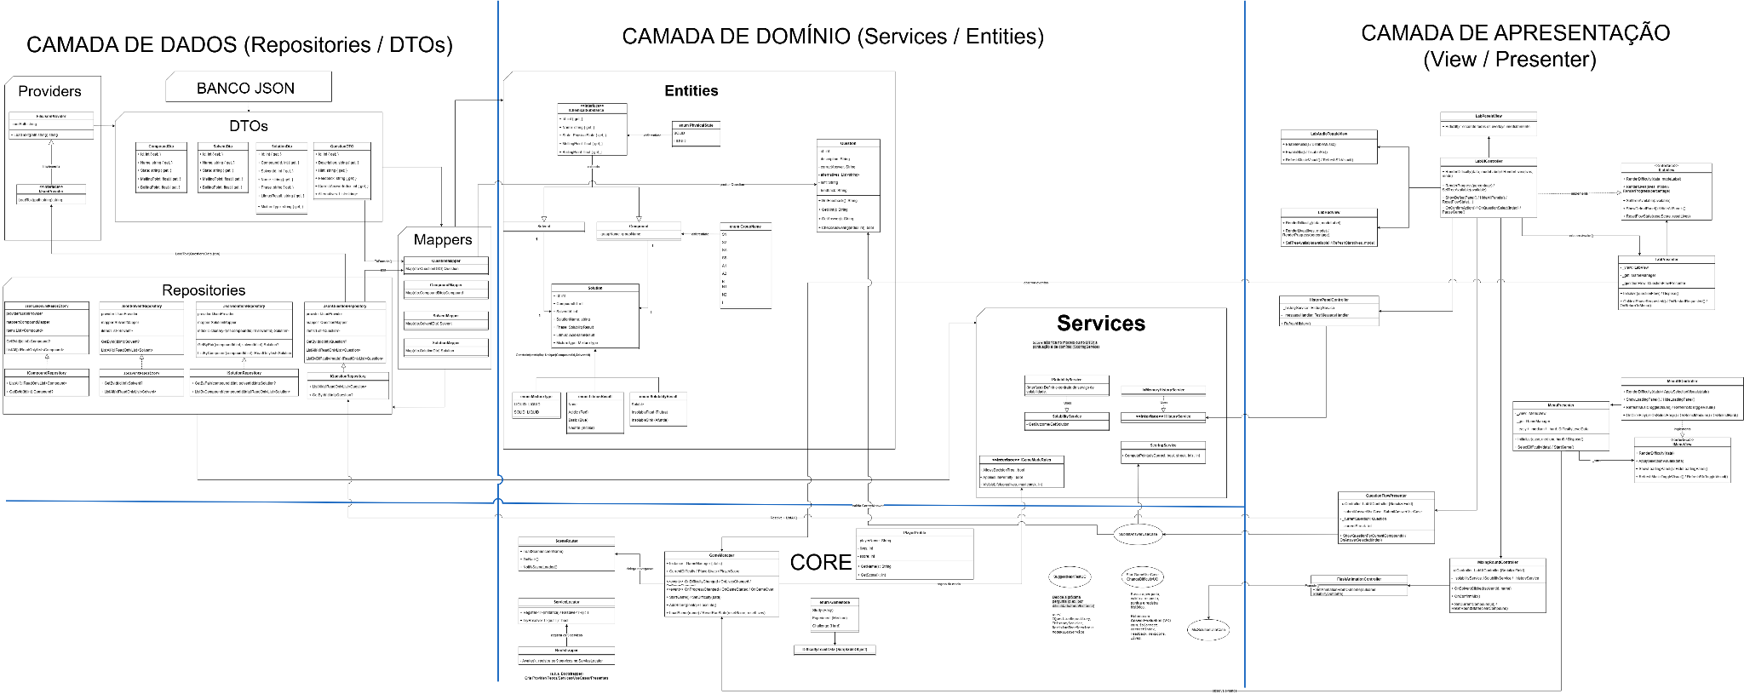
Fonte: Elaborado pelo autor (2026). Versão em alta resolução disponível em: PIBIC DIAGRAMA UML

O diagrama apresentado na Figura 1 sintetiza a organização proposta para o sistema, evidenciando a separação entre as camadas de dados, domínio, apresentação e Core. Além de servir como documentação técnica, o diagrama apoiou a tomada de decisões durante a reorganização do projeto e contribuiu para alinhar o entendimento da equipe sobre a estrutura geral do software.
Também se destaca a aplicação de técnicas de refatoração no código do jogo, com o objetivo de melhorar a legibilidade, a organização interna e a facilidade de alteração do software, sem alterar o comportamento das funcionalidades já existentes. Entre as principais estratégias adotadas, estão o uso de interfaces, a criação de serviços específicos, a organização de entidades de domínio e a separação entre lógica do jogo e elementos de apresentação.
Na prática, a lógica dos experimentos de solubilidade passou a ficar menos dependente dos elementos visuais e da interface. De modo semelhante, funcionalidades como perguntas, histórico, animações, áudio e painéis foram distribuídas em componentes mais específicos. Essa reorganização tornou o sistema mais compreensível e facilitou a identificação dos pontos que poderão ser ajustados em evoluções futuras.

Tabela 1 - Síntese das práticas de refatoração e organização aplicadas no projeto

Prática aplicada | Como foi aplicada no projeto | Contribuição para a qualidade
Separação em camadas | Organização do sistema em camadas de dados, domínio, apresentação e Core | Melhor distribuição de responsabilidades e maior clareza estrutural
Uso de interfaces | Definição de contratos para serviços e repositórios | Redução de acoplamento e maior facilidade para ajustes futuros
Criação de serviços de domínio | Concentração de regras relacionadas à solubilidade, histórico, pontuação e perguntas | Isolamento das regras centrais do jogo
Organização de DTOs, mappers e repositórios | Separação entre dados em JSON e objetos utilizados pelo domínio | Melhor controle sobre carregamento e transformação dos dados
Separação entre lógica e interface | Distribuição de responsabilidades entre Managers, Presenters, Controllers e Views | Menor dependência entre mecânicas do jogo e elementos visuais
Padronização de componentes centrais | Organização de elementos como GameManager, Bootstrapper, ServiceLocator e gerenciadores de áudio | Maior controle sobre o fluxo geral do jogo
Fonte: Elaborado pelo autor (2026)

A Tabela 1 sintetiza as práticas aplicadas durante a reorganização do projeto. Em conjunto, elas contribuíram para reduzir dependências diretas entre partes do sistema, melhorar a leitura do código e facilitar alterações futuras.
Os princípios SOLID (princípios de projeto orientado a objetos voltados à modularidade e à manutenibilidade do software) também foram utilizados como referência durante a reorganização do sistema (MARTIN, 2017). A separação entre serviços, casos de uso, repositórios e componentes de interface ajudou a reduzir a concentração de responsabilidades. O uso de interfaces específicas permitiu que partes centrais do código passassem a depender de abstrações, enquanto as regras dos diferentes modos de jogo foram organizadas de forma a reduzir condicionais repetidas em vários componentes.
Também foram aplicados padrões e soluções de projeto para resolver problemas identificados durante o desenvolvimento. Repository, DTO e Mapper foram utilizados na organização do acesso aos dados (FOWLER, 2002). Strategy e Factory Method apoiaram a seleção das regras de cada modo de jogo. O Observer contribuiu para organizar a comunicação entre o estado da partida e a interface, e uma máquina de estados baseada em State encontra-se implementada para uso nos próximos incrementos, enquanto Adapter e Facade foram usados para reduzir dependências diretas de serviços e recursos específicos da Unity (GAMMA et al., 1994; GUERRA, 2014). A camada de apresentação foi estruturada a partir do Model-View-Presenter (MVP) (POTEL, 1996; FOWLER, 2006), em uma adaptação própria ao contexto da Unity. Embora o plano de trabalho previsse inicialmente a utilização do Model-View-Controller (MVC), durante a implementação optou-se por uma variante baseada em MVP, na qual os Presenters concentram a lógica de apresentação e fazem a intermediação entre os componentes visuais da Unity e as demais partes de gerenciamento e da camada de entidades do sistema.
A adaptação decorre de uma diferença de contexto. Na formulação original do MVP, o Presenter cumpre o papel de ponto de entrada da aplicação, e é ele que cria a View, o modelo e os comandos (POTEL, 1996). Na Unity, os componentes visuais são instanciados pela própria engine, que controla seu ciclo de vida, o que altera essa direção, a “invertendo”: no Molz, é o componente visual que cria e descarta o seu Presenter, ao entrar e sair de cena. A direção da dependência, porém, foi preservada, pois o Presenter conhece a View apenas pelo contrato declarado como interface, e a manipulação dos elementos gráficos é delegada a sub-visões que são objetos comuns da linguagem, sem herança de componentes da engine. O contrato adotado aproxima-se da View, na qual a interface gráfica apenas exibe o que o Presenter determina (FOWLER, 2006). Registra-se que essa independência ainda é parcial, pois os Presenters obtêm o estado da partida, no caso da cena que está rodando, por meio de um componente global da engine, o que os mantém vinculados ao ambiente de execução da Unity, que é a delegação de run daquele determinado componente que traz lógica consigo. Item este que está incluído na agenda de continuidade tratada na Seção 5.7.
Além da reorganização interna do software, o Molz foi disponibilizado publicamente por meio da Google Play Store e da plataforma itch.io. Essa etapa exigiu a geração de versões estáveis, ajustes nas configurações do projeto, adaptação da interface e revisão dos recursos utilizados pelo aplicativo. A publicação do jogo é apresentada como um dos produtos do trabalho e como evidência de que o processo resultou em um software capaz de ser executado fora do ambiente interno de desenvolvimento (BCCCOWORKING, 2026).
Como atividade de socialização e divulgação do projeto, o jogo “Molz: Química em Jogo” também foi apresentado na I Jornada de Ciência e Tecnologia do Agreste de Pernambuco, realizada na Universidade Federal do Agreste de Pernambuco (UFAPE), entre os dias 05 e 08 de agosto de 2025. A apresentação abordou a proposta do jogo como aplicativo educacional voltado à gamificação no ensino da Química, destacando seus objetivos, materiais e métodos, ferramentas de desenvolvimento, decisões de design, protótipos e resultados disponíveis naquele momento.

Figuras 2 e 3 - Apresentação do projeto na I Jornada de Ciência e Tecnologia do Agreste de Pernambuco
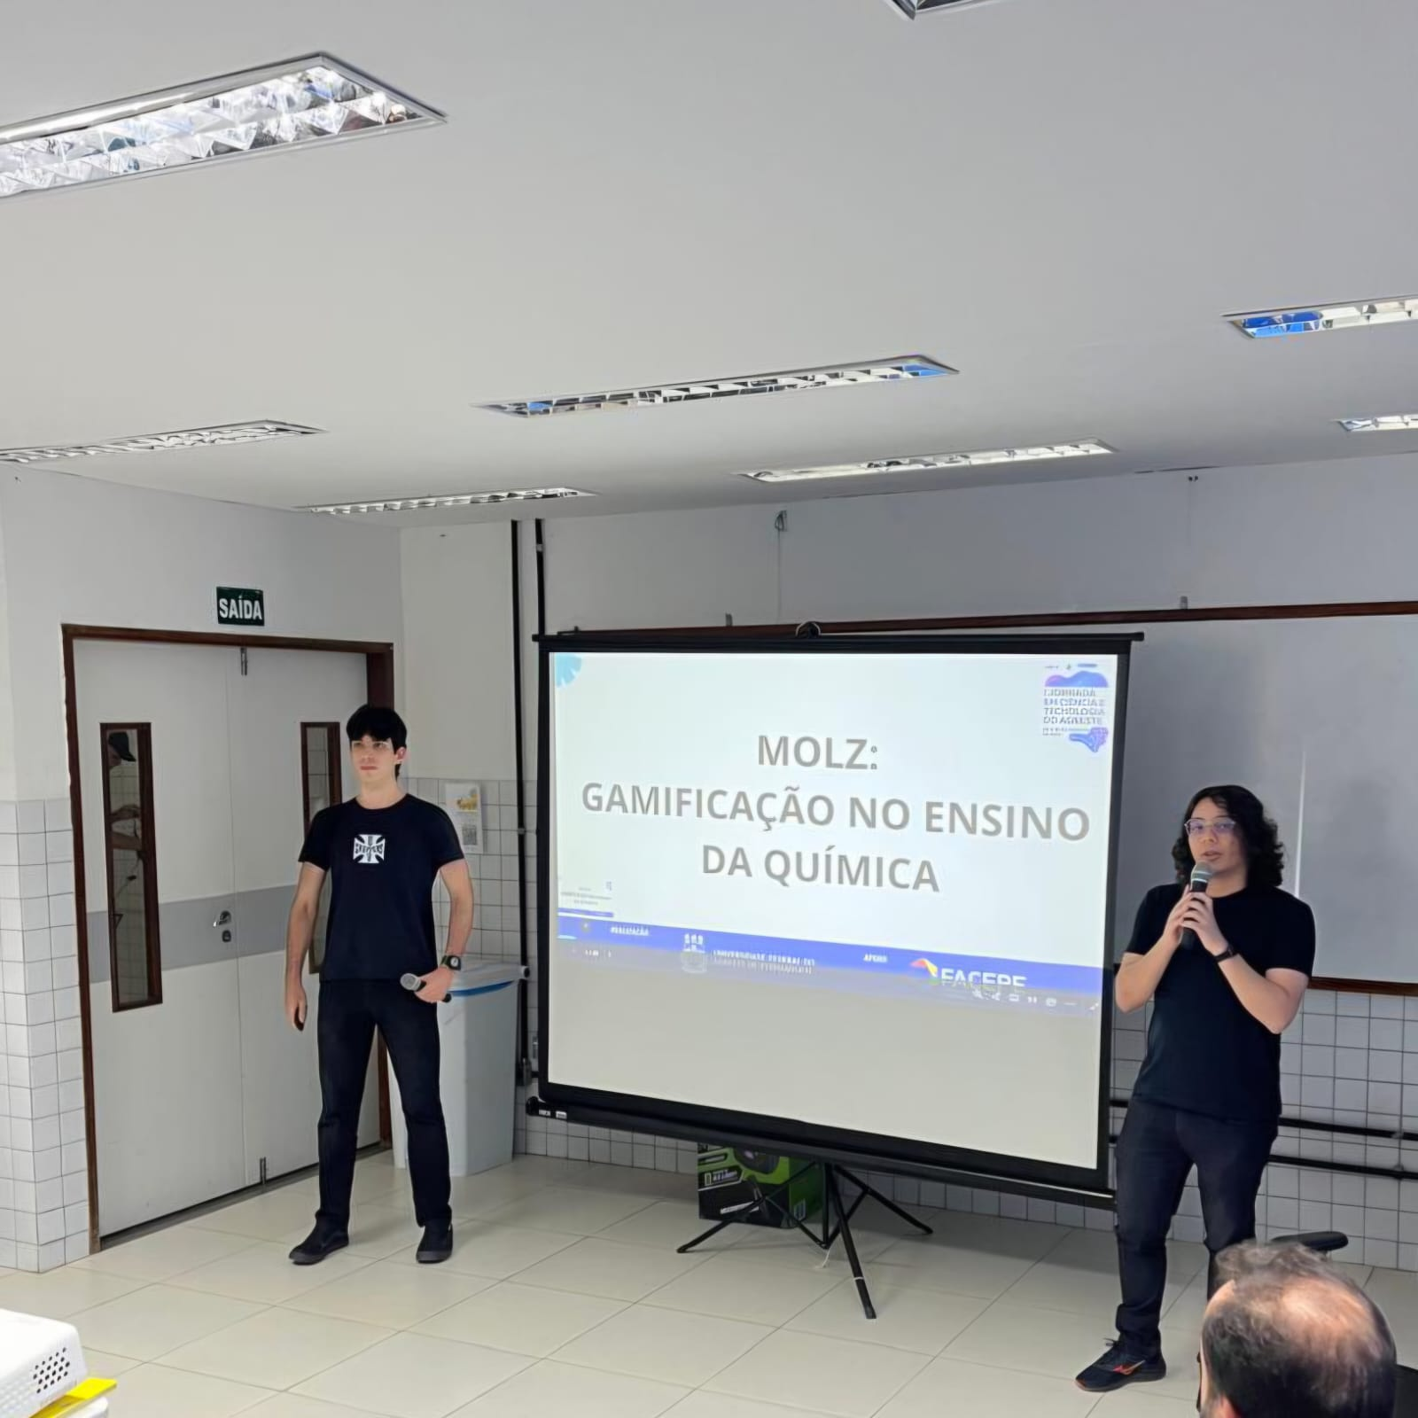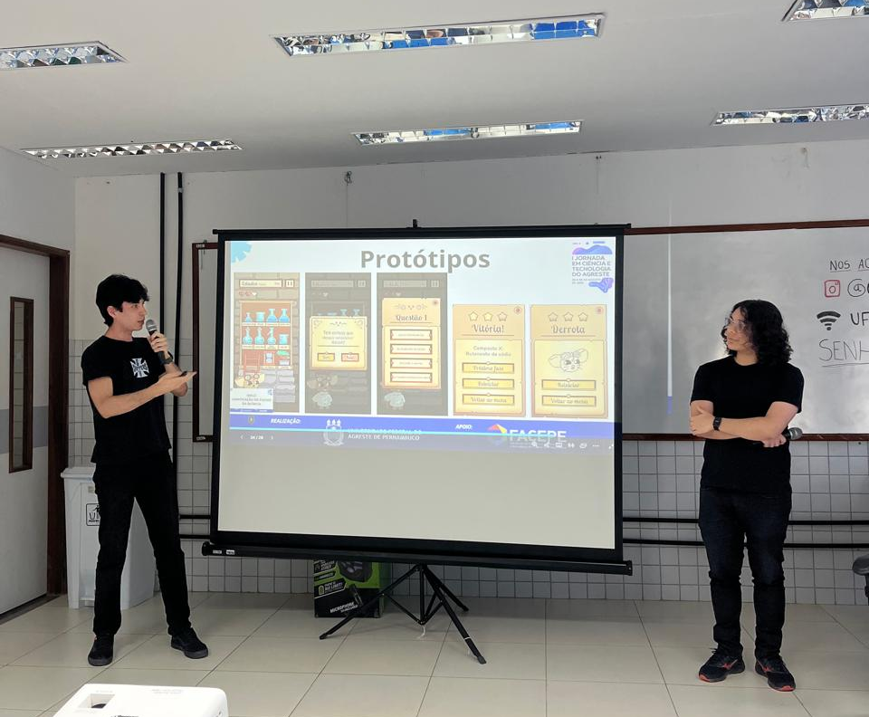
Fonte: Elaborado pelo autor (2025)

Também foi realizada, entre os dias 06 e 07 de novembro de 2025, na Universidade Federal do Agreste de Pernambuco (UFAPE), uma oficina teórico-prática de Unity com C# para estudantes do curso de Ciência da Computação. A atividade abordou fundamentos da Unity, programação orientada a objetos, C# aplicado a jogos 2D e arquitetura de jogos, utilizando como exemplo um protótipo do jogo Flappy Bird, cujo código-fonte foi disponibilizado em repositório público (BCCCOWORKING, 2025).

Figuras 4 e 5 - Oficina teórico-prática de Unity e C#
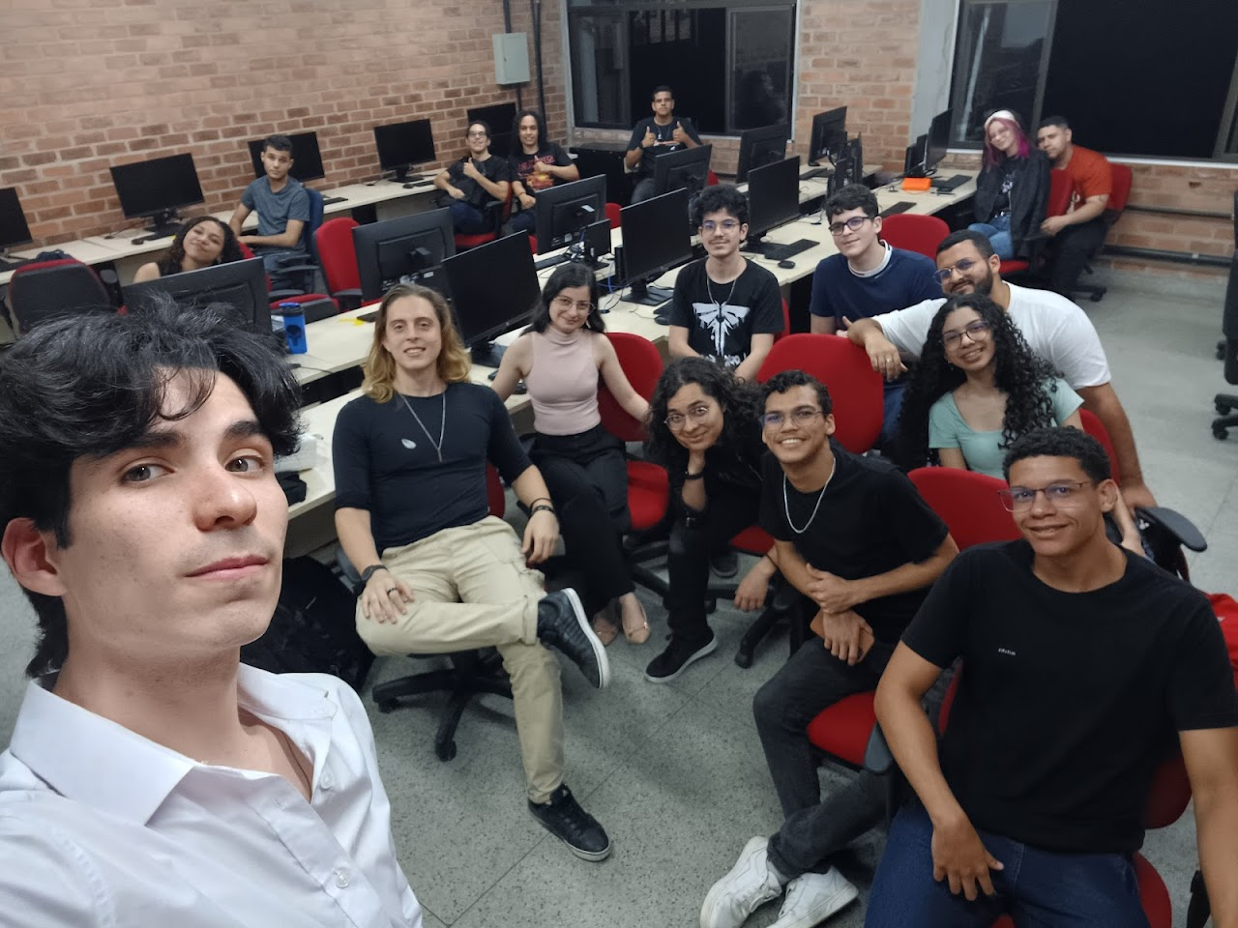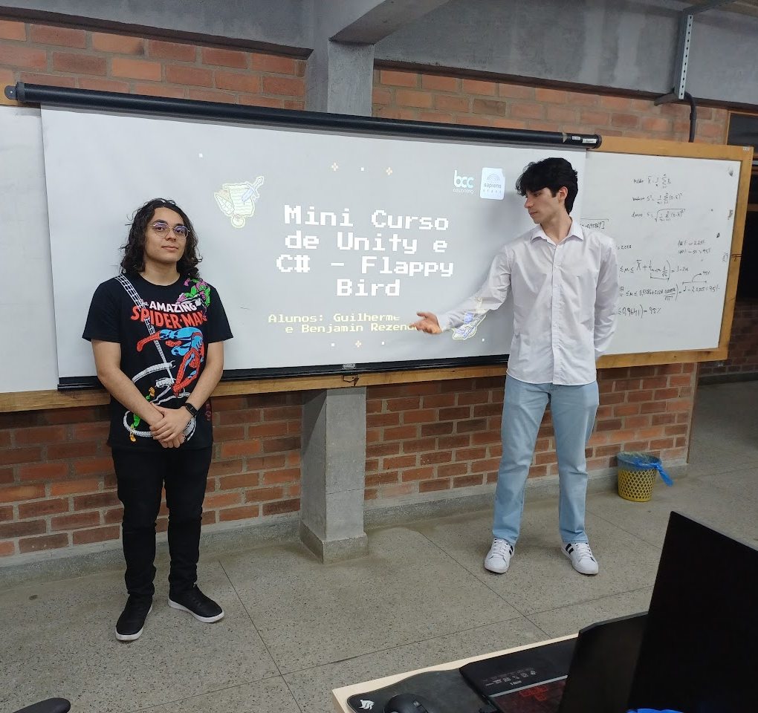
Fonte: Elaborado pelo autor (2025)

No plano prático, o aplicativo passou por verificações funcionais com apoio da equipe interna do projeto e do LMTS. Nessa etapa, conforme apresentado na Figura 6, foram realizadas sequências de testes voltadas à identificação de falhas operacionais, inconsistências de fluxo, problemas de interface e oportunidades de melhoria na mecânica e na usabilidade geral do aplicativo.

Figura 6 - Planilha de Testes LMTS

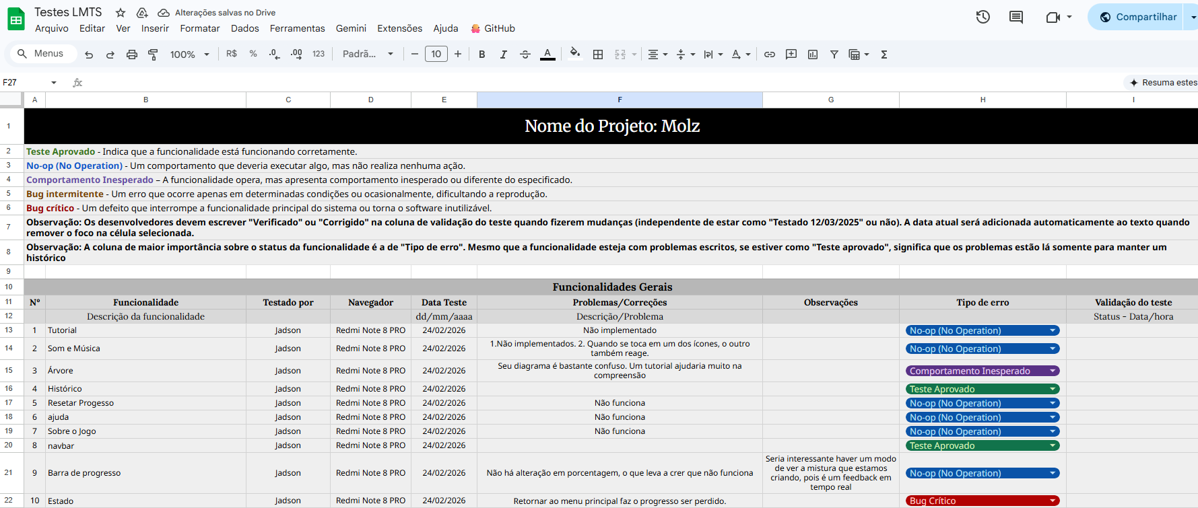
Fonte: Elaborado pelo LMTS (2026)

A Figura 7 apresenta o quadro (board) utilizado no GitHub Projects para acompanhamento das tarefas gerais do projeto. Esse registro permite visualizar demandas em diferentes estágios de desenvolvimento, como itens pendentes, em andamento, em revisão e concluídos. A organização por cartões contribuiu para priorizar atividades, acompanhar bugs e melhorias, distribuir responsabilidades entre a equipe e manter um histórico do progresso realizado ao longo das sprints.

Figura 7 - Board das tarefas no GitHub Projects
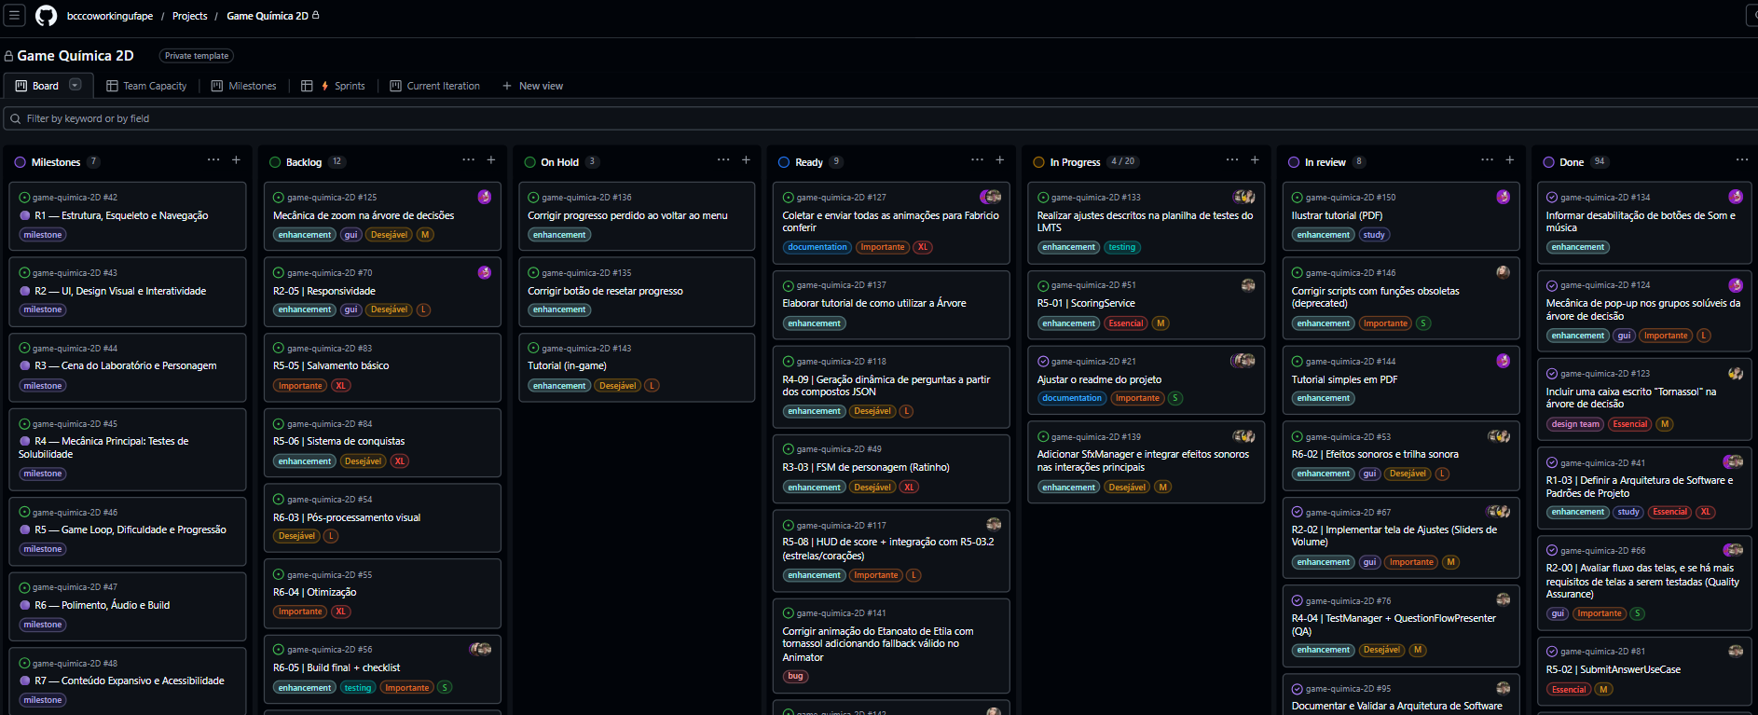Fonte: Elaborado pelo autor (2026)

Os registros da planilha de testes e do GitHub Projects orientaram a priorização das correções ao longo das sprints. Dessa forma, os testes internos funcionaram como etapa de estabilização antes da avaliação com usuários finais.

Tabela 2 - Síntese das verificações funcionais

Aspecto verificado | Tipo de problema observado | Encaminhamento realizado
Fluxo de telas | Inconsistências na abertura, fechamento ou transição entre painéis | Ajustes no controle dos painéis e no fluxo de navegação
Dados do jogo | Necessidade de organizar melhor as referências das animações utilizadas no laboratório do jogo | Reestruturação dos dados em repositórios, DTOs e mappers
Animações e feedback visual | Necessidade de melhorar a execução e sincronização das animações das misturas químicas | Ajustes nos controladores de animação e exibição dos resultados
Perguntas e respostas | Necessidade de estabilizar o fluxo de seleção, erro, acerto e próxima fase | Refinamento do controle de perguntas e progresso
Interface e experiência de uso | Ajustes de clareza visual, botões, HUD, histórico de misturas e painéis auxiliares | Refinamentos em componentes de apresentação
Áudio e efeitos sonoros | Necessidade de organizar música, efeitos e preferências do usuário | Criação e ajuste dos gerenciadores de áudio
Estabilidade geral | Bugs e comportamentos inesperados durante testes internos | Registro em planilha, GitHub Projects e correções incrementais
Fonte: Elaborado pelo autor (2026)

A Tabela 2 apresenta uma síntese dos principais aspectos observados e testados durante as verificações funcionais. Os registros mostram que os testes internos contribuíram para orientar melhorias no fluxo de telas, na organização dos dados, nas animações, no sistema de perguntas e respostas, na interface, no áudio e na estabilidade geral do aplicativo.

5.1 AVALIAÇÃO COM USUÁRIOS
A avaliação contou com 103 participantes. O questionário foi respondido após o uso do jogo e reuniu questões sobre recursos multimídia, usabilidade, experimentação, tomada de decisão, representação do procedimento químico, engajamento e utilidade percebida. A maior parte dos participantes tinha entre 18 e 24 anos (81,6%) e cursava o ensino superior (76,7%), e 79,6% declararam pouca ou nenhuma familiaridade com Química Orgânica. O smartphone Android foi o dispositivo mais utilizado (63,1%), seguido pelo computador ou notebook (34,0%).
Os resultados foram positivos nas quatro dimensões analisadas. Recursos multimídia e usabilidade apresentaram média 4,38 e 83,9% de respostas positivas. Experimentação e tomada de decisão obtiveram média 4,05 e 71,4% de respostas positivas. A representação do procedimento alcançou média 4,31 e 79,8% de respostas positivas. Engajamento e valor percebido apresentaram média 4,02 e 70,7% de respostas positivas.

Tabela 3 – Síntese dos resultados da avaliação com usuários

Dimensão | Média | Respostas positivas
Recursos multimídia e usabilidade | 4,38 | 83,9%
Experimentação e tomada de decisão | 4,05 | 71,4%
Representação do procedimento | 4,31 | 79,8%
Engajamento e valor percebido | 4,02 | 70,7%
Fonte: Elaborado pelo autor a partir das respostas do formulário (2026).

Os comentários também apontaram pontos que ainda podem ser melhorados, principalmente em relação à adaptação da interface a diferentes telas e à necessidade de instruções iniciais mais claras. Esses registros foram importantes porque mostraram que a avaliação não serviu apenas para confirmar aspectos positivos, mas também para identificar novos requisitos e ajustes para versões futuras.
A avaliação possui resultados que buscam mensurar a experiência de uso, a compreensão das interações e a percepção dos participantes sobre o jogo. No contexto deste trabalho, esses dados complementam a análise técnica ao mostrar como o software resultante foi percebido por usuários externos de diferentes áreas de formação e atuação. A Computação e Tecnologia concentrou 65,0% das respostas, seguida pelas Ciências Biológicas e da Saúde (8,7%), pela Educação e Licenciatura (4,9%), pelas Ciências Humanas e Sociais (2,9%) e pelas Engenharias (1,9%). Também participaram pessoas da Química, do Design, da Arquitetura, da Administração e da Psicologia, além de estudantes do ensino médio e técnico; os demais indicaram outras áreas ou preferiram não responder.
Os resultados também devem ser interpretados considerando o perfil da amostra, composta majoritariamente por participantes da área de Computação.

5.2 DISPONIBILIZAÇÃO E ALCANCE DO SOFTWARE
A publicação do Molz também permitiu acompanhar alguns indicadores de alcance. Em consulta realizada ao Google Play Console em 5 de agosto de 2026, considerando os 90 dias anteriores, o aplicativo registrava aproximadamente 1,97 mil impressões em dispositivos, 175 aquisições, 112 primeiros acessos, 24 dispositivos ativos por mês e retenção de sete dias em dois dispositivos.
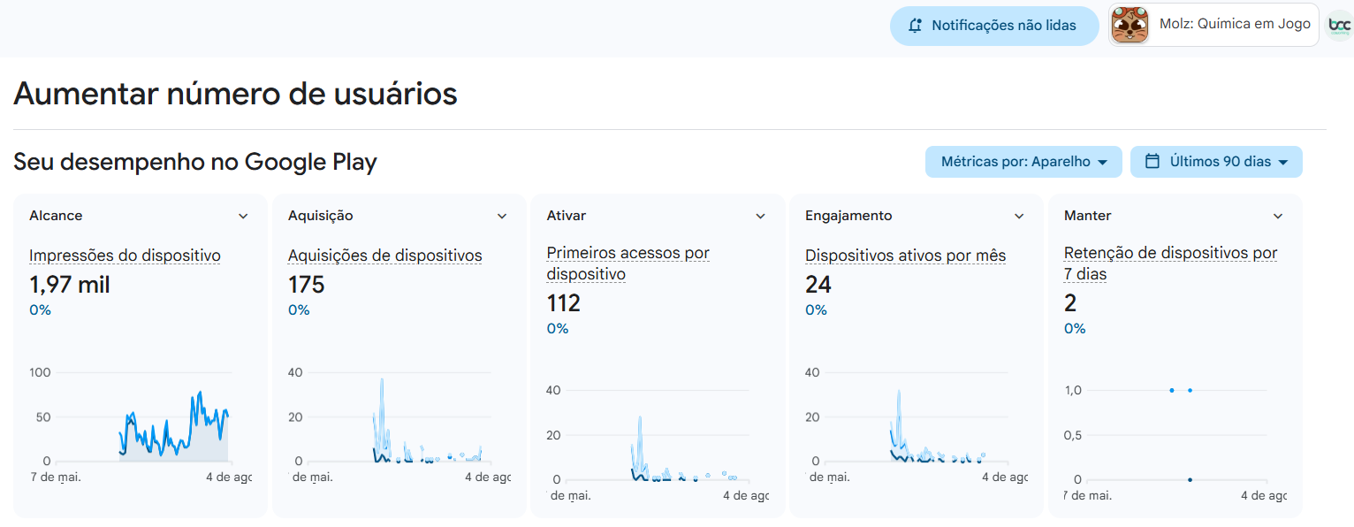

Figura 8 – Indicadores do Molz no Google Play Console nos últimos 90 dias.
Fonte: Google Play Console. Consulta em 5 ago. 2026.

No itch.io, a página do projeto registrava 146 visualizações, 20 downloads, duas avaliações e uma inclusão em coleção até a mesma data.

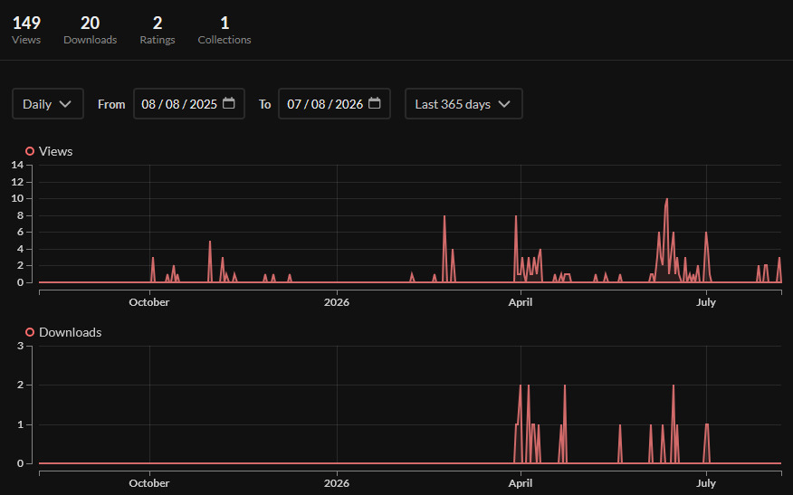

Figura 9 – Indicadores do Molz na plataforma itch.io.
Fonte: itch.io. Consulta em 5 ago. 2026.

Os dados das duas plataformas não foram somados, pois representam métricas diferentes. Esses indicadores também não são utilizados como medida direta da qualidade da arquitetura ou do código. Eles mostram, porém, que o processo de desenvolvimento resultou em um software distribuível e acessível fora do ambiente interno do laboratório.

5.3 PRODUÇÃO ACADÊMICA
Os resultados da concepção, implementação e avaliação do Molz foram organizados no artigo “Game Design and Evaluation of an Interactive Multimedia Virtual Laboratory for the Solubility Classification of Organic Compounds”. O trabalho apresenta o jogo, o procedimento representado, os recursos multimídia e a avaliação realizada com os 103 participantes.
O artigo foi submetido ao WebMedia 2026 e, até a conclusão deste relatório, permanecia em processo de avaliação. Por esse motivo, o trabalho é apresentado como artigo produzido e submetido durante o projeto, e não como publicação já aceita. A elaboração do manuscrito constitui um dos produtos acadêmicos da pesquisa, enquanto o foco do plano de trabalho permanece nas abordagens de Engenharia de Software aplicadas ao desenvolvimento.

5.4 PROCEDIMENTOS DA ANÁLISE ESTÁTICA
O plano de trabalho previa a aplicação de ferramentas de análise estática ao código do jogo. Essa atividade foi conduzida em duas frentes complementares, cujo ferramental está versionado no repositório do projeto e pode ser reexecutado por linha de comando.
A primeira etapa foi focada em aplicar o SonarAnalyzer.CSharp 10.31, este é um analisador oficial da SonarSource distribuído como pacote NuGet, que implementa para a linguagem C# o mesmo conjunto de regras utilizado pela plataforma SonarQube, em conjunto com o Microsoft.Unity.Analyzers, que reúne regras específicas para projetos desenvolvidos em Unity. Optou-se por executar os analisadores no próprio processo de compilação, em vez de instalar um servidor SonarQube. Essa decisão dispensa infraestrutura adicional e, sobretudo, permite analisar versões históricas do repositório, requisito do delineamento comparativo adotado. Os identificadores das regras reportadas, S#### para a SonarSource e UNT#### para os analisadores da Unity, são os mesmos apresentados pela plataforma.
A segunda etapa reuniu métricas de tamanho, complexidade e acoplamento, calculadas por uma rotina de medição desenvolvida para esta pesquisa e disponível no repositório do projeto. Essa etapa foi necessária porque os analisadores de regras apontam violações pontuais, mas não produzem os indicadores agregados que permitem comparar versões de um mesmo sistema. As três versões foram submetidas ao mesmo conjunto de regras, com as bibliotecas de terceiros excluídas dos relatórios, de modo que os resultados se referem apenas ao código produzido pela equipe.
As métricas adotadas possuem definição consolidada na literatura de Engenharia de Software. Foram consideradas as linhas de código efetivo e de comentário; a complexidade ciclomática, conforme McCabe (1976), obtida a partir dos pontos de decisão de cada membro; o volume de Halstead (HALSTEAD, 1977), derivado da contagem de operadores e operandos; o Índice de Manutenibilidade, em sua variante normalizada no intervalo de 0 a 100, derivada de Oman e Hagemeister (1992), na qual valores iguais ou superiores a 65 indicam boa manutenibilidade; e a profundidade máxima de aninhamento das estruturas de controle. A essas métricas somaram-se duas medidas operacionalizadas neste trabalho: o acoplamento eferente, aproximado pela quantidade de tipos distintos referenciados por cada classe, e o acoplamento à engine, medido pela proporção de classes que herdam de MonoBehaviour ou ScriptableObject e que, por isso, dependem do ambiente de execução da Unity para serem instanciadas. Para fins dessas medições, considera-se membro cada método, construtor ou propriedade com implementação. A análise foi aplicada às três versões descritas na Tabela 4.

Tabela 4 - Versões do artefato submetidas à análise estática
Versão | Identificação | Referência temporal
A - versão tridimensional | Repositório do projeto anterior (BCCCOWORKING, 2025) | Última alteração em 29/08/2025
B - versão bidimensional anterior à reestruturação da camada de apresentação | Repositório atual, versão de referência (BCCCOWORKING, 2026) | 05/05/2026
C - versão bidimensional atual | Repositório atual, versão final do período (BCCCOWORKING, 2026) | 09/08/2026
Fonte: Elaborado pelo autor (2026).

A designação da versão B foi definida com base no estado arquitetural do sistema. Naquele momento, os padrões Repository, Data Transfer Object (DTO) e Data Mapper (FOWLER, 2002) já estavam implementados na organização do acesso aos dados. Entretanto, ainda não haviam sido introduzidas as interfaces da camada de apresentação nem os serviços de domínio extraídos posteriormente. Parte da estrutura prevista para a apresentação já estava presente no projeto, mas ainda sem implementação efetiva. Por essa razão, a versão B é caracterizada neste trabalho como o estado anterior à reestruturação da camada de apresentação, e não como uma versão preliminar do produto. Essa distinção permite que sua comparação com a versão C seja interpretada a partir das mudanças arquiteturais realizadas entre os dois estados do mesmo sistema.
A comparação entre as versões A e C contrasta com dois produtos distintos. A comparação entre as versões B e C constitui um estudo do tipo “antes e depois” no mesmo produto, que isola o efeito da reestruturação arquitetural conduzida entre maio e junho de 2026 e é, portanto, a evidência mais forte a respeito do efeito das práticas aplicadas.
Em síntese, o trabalho realizado produziu uma base de software mais organizada e um processo de desenvolvimento mais estruturado e documentado. A arquitetura, as refatorações, os padrões adotados, o acompanhamento das tarefas e os testes constituem os principais resultados ligados à Engenharia de Software. O jogo publicado, a avaliação com usuários, as atividades de socialização e o artigo submetido são produtos e evidências complementares desse processo.

5.5 RESULTADOS DA ANÁLISE ESTÁTICA
A Tabela 5 apresenta as violações reportadas pelos analisadores nas três versões, considerando exclusivamente o código próprio do projeto.

Tabela 5 - Violações reportadas pelos analisadores nas três versões
Origem da regra | A: 3D | B: 2D anterior | C: 2D atual
SonarSource (S####) | 111 | 52 | 49
Microsoft.Unity.Analyzers (UNT####) | 46 | 84 | 100
Compilador C# (CS####) | 67 | 48 | 48
Total | 224 | 184 | 197
Regras distintas acionadas | 26 | 19 | 18
Fonte: Elaborado pelo autor (2026).

As violações apontadas pelas regras da SonarSource caíram de 111 na versão tridimensional para 49 na versão atual, ainda que os dois projetos tenham porte semelhante. Entre as versões B e C, isto é, antes e depois da reestruturação do mesmo produto, a queda foi mais discreta, de 52 para 49, mas ocorreu enquanto o código crescia cerca de doze por cento, o que indica que a expansão do sistema não veio acompanhada do acúmulo de novos problemas.
O contraste entre as versões aparece sobretudo em dois pontos. Trechos de código comentados, que a análise sinaliza como resíduo de desenvolvimento, ocorriam 31 vezes na versão tridimensional e não ocorrem na versão atual. Classes declaradas sem qualquer conteúdo, outro indício de estrutura inacabada, eram doze na versão tridimensional e desapareceram nas versões bidimensionais.
Em sentido contrário, as violações das regras específicas da Unity passaram de 46 para 100. O aumento concentra-se em uma única regra, relativa ao uso do operador de verificação de nulo sobre objetos da engine, cuja semântica a Unity redefine. Esse conjunto de achados é examinado na Seção 5.6.

A Tabela 6 reúne as métricas de tamanho, complexidade e acoplamento das três versões.
Tabela 6 - Métricas estáticas das três versões analisadas
Métrica | A: 3D | B: 2D anterior | C: 2D atual
Linhas de código efetivo | 5.590 | 4.522 | 5.093
Densidade de comentários | 3,9% | 10,4% | 12,0%
Classes | 75 | 52 | 79
Interfaces | 1 | 9 | 16
Classes acopladas à engine | 58 (77,3%) | 22 (42,3%) | 24 (30,4%)
Membros analisados | 433 | 398 | 496
Complexidade ciclomática média | 2,00 | 2,44 | 2,33
Complexidade ciclomática máxima | 19 | 17 | 17
Membros com CC superior a 10 | 6 (1,4%) | 5 (1,3%) | 6 (1,2%)
Índice de Manutenibilidade médio | 67,5 | 69,9 | 72,5
Índice de Manutenibilidade mediano | 68,0 | 67,5 | 71,2
Membros com MI igual ou superior a 65 | 237 (54,7%) | 227 (57,0%) | 323 (65,1%)
Membros com MI inferior a 20 | 0 | 0 | 0
Linhas de código médias por membro | 11,0 | 9,7 | 8,3
Membros com aninhamento igual ou superior a 4 | 45 | 15 | 14
Acoplamento eferente médio | 13,4 | 13,1 | 11,4
Fonte: Elaborado pelo autor (2026).

Os dois produtos possuem porte equivalente em quantidade de linhas de código. Essa equivalência é relevante porque afasta a hipótese de que as diferenças estruturais observadas decorram simplesmente de um projeto ser menor que o outro.
As diferenças concentram-se na organização interna. A versão tridimensional declara uma única interface em todo o código-fonte, enquanto a versão atual declara dezesseis. Naquela versão, portanto, os componentes se conhecem diretamente, o que dificulta substituir uma implementação por outra ou submetê-la a teste isoladamente.
A diferença mais visível está na dependência em relação à engine. Na versão tridimensional, mais de três quartos das classes herdam de tipos da Unity e, por isso, só podem ser criadas e executadas dentro do editor. Na versão atual, essa proporção cai para menos de um terço, o que amplia a parcela do sistema passível de verificação isolada, condição necessária para a introdução de testes automatizados.
O mesmo movimento aparece nos demais indicadores. Os trechos de código com quatro ou mais níveis de aninhamento, reconhecidos como obstáculo à leitura e à compreensão do fluxo (MARTIN, 2008), caíram de 45 para 14. O Índice de Manutenibilidade médio subiu de 67,5 para 72,5, e a extensão média dos trechos de código caiu de onze para pouco mais de oito linhas.
O tratamento dos dados de química ilustra bem essa diferença. Na versão tridimensional, uma única classe, com quase seiscentas linhas, reunia o carregamento dos arquivos, sua conversão, a gravação em disco e o acesso às informações pelo restante do jogo. Na versão atual, essas responsabilidades estão distribuídas por cerca de vinte arquivos menores, cada um com uma função definida, conforme a refatoração de extração de classe descrita por Fowler (2018). Nas camadas de domínio e de dados da versão atual, apenas um tipo ainda depende da engine.
A comparação entre as versões B e C é a mais informativa, porque acompanha o mesmo produto antes e depois da reestruturação, sem as diferenças de escopo e de recursos gráficos que separam o projeto tridimensional do bidimensional. Nesse recorte, o número de contratos declarados como interface passou de nove para dezesseis, a dependência em relação à engine recuou de pouco mais de quarenta por cento das classes para cerca de trinta, e os indicadores de manutenibilidade e de extensão dos trechos de código evoluíram de forma consistente, conforme a Tabela 6. O efeito é mais claro nos componentes que concentravam responsabilidades e foram alvo direto do trabalho, apresentados na Tabela 7.
Tabela 7 - Efeito da reestruturação sobre os componentes de maior porte
Componente | Linhas antes | Linhas depois | Variação | Complexidade antes | Complexidade depois | Variação
Coordenação geral do jogo | 388 | 259 | -33,2% | 59 | 50 | -15,3%
Tela do laboratório | 824 | 692 | -16,0% | 99 | 78 | -21,2%
Tela de menu | 413 | 379 | -8,2% | 54 | 50 | -7,4%
Fonte: Elaborado pelo autor (2026).
As reduções decorrem da retirada de responsabilidades que se acumulavam nesses componentes. Do componente de coordenação saíram o roteamento entre telas e o acompanhamento do progresso da partida, que passaram a ser tratados separadamente. Na tela do laboratório, os elementos visuais foram divididos em sub-visões menores e as condicionais que distinguiam os modos de jogo deram lugar ao polimorfismo, com uma abstração por modo. Em todos os casos, o código extraído deixou de depender da engine e passou a ser exercitável de forma isolada.

5.6 TRIAGEM DOS ACHADOS DOS ANALISADORES
A contagem bruta de violações não constitui, por si só, medida de qualidade: parte dos achados corresponde a idiomas próprios da engine, que os analisadores de propósito geral sinalizam sem que representem defeito. Por essa razão, os 197 achados da versão atual foram submetidos a triagem individual, com verificação do trecho de código correspondente a cada ocorrência. A Tabela 8 apresenta o resultado dessa triagem. Registra-se que a triagem consistiu em classificar os achados e definir seu encaminhamento; a correção dos itens assim classificados não integrou o escopo do período.

Tabela 8 - Triagem dos 197 achados da versão atual
Natureza do achado | Ocorrências | Encaminhamento
Verificação de nulo sobre objetos da engine, cuja semântica a Unity redefine (UNT0008) | 93 | Achado arquitetural em 45 casos; uso corrente nos demais
Campos preenchidos pelo editor da Unity, e não por atribuição no código (CS0649) | 48 | Falso positivo no contexto da engine
Métodos que não utilizam dados da própria instância (S2325) | 21 | Agenda de continuidade
Tipos declarados fora de um agrupamento nomeado, remanescentes da estrutura anterior (S3903) | 7 | Agenda de continuidade
Campos que poderiam ser declarados como somente leitura (S2933) | 4 | Agenda de continuidade
Laços contínuos em rotinas de animação, encerrados pela própria engine (S2190) | 2 | Falso positivo no contexto da engine
Demais achados pontuais, distribuídos por doze regras | 22 | Agenda de continuidade
Fonte: Elaborado pelo autor (2026).

O achado de maior interesse para a pesquisa está no primeiro item da tabela. Das 93 ocorrências, 45 correspondem a chamadas feitas diretamente aos gerenciadores concretos de áudio a partir de componentes de interface, contornando a abstração que o próprio projeto já havia definido, implementado e registrado para essa finalidade. Trata-se de violação do princípio da Inversão de Dependência (MARTIN, 2017) em pontos do sistema que dispõem da alternativa adequada. As demais ocorrências correspondem ao uso corrente do operador em situações nas quais ele não configura problema, inclusive dentro do próprio componente encarregado de encapsular esses gerenciadores.
O achado é relevante em dois sentidos. Primeiro, por seu alcance: é a inconsistência arquitetural mais disseminada da versão atual, e sua correção consiste em substituir as chamadas diretas pela resolução da abstração já registrada. Segundo, e principalmente, por seu modo de identificação: a inconsistência não havia sido percebida nas revisões de código nem nas verificações funcionais, uma vez que o comportamento do jogo é correto em todos esses pontos. Ela foi exposta pela contagem sistemática produzida pela análise estática, o que ilustra a contribuição desse tipo de instrumento para a avaliação da qualidade interna de um projeto, objeto do plano de trabalho.

5.7 DELIMITAÇÕES DO ESTUDO E AGENDA DE CONTINUIDADE
Como toda pesquisa aplicada conduzida sobre um artefato em evolução, este estudo possui delimitações que circunscrevem o alcance de suas conclusões e, ao mesmo tempo, definem sua agenda de continuidade.
A verificação do software no período foi conduzida por testes funcionais e de aceitação manuais, com a equipe interna do projeto e o LMTS, conforme a Tabela 2. A análise estática permite dimensionar o quanto a base está preparada para a inclusão de testes automatizados: nas camadas de domínio e de dados, quase todos os tipos podem ser criados e exercitados fora do editor da Unity, condição necessária para esse tipo de teste. Como as métricas de cobertura pressupõem a existência de uma suíte de testes, sua obtenção acompanha essa etapa.
O ferramental de análise encontra-se versionado no repositório, com script de execução único e resultados gravados em arquivo, o que torna cada medição reexecutável e auditável. Essa reprodutibilidade constitui o pré-requisito técnico para a incorporação da análise a um pipeline de integração contínua, de modo que a verificação passe a ocorrer a cada alteração do repositório, e não sob demanda como no presente estudo.
Duas delimitações dizem respeito ao instrumento de medição. A separação entre a camada de domínio e a engine, verificada por leitura do código, hoje se sustenta em disciplina de projeto; torná-la uma regra que o próprio compilador verifique é um passo já identificado. Além disso, os totais acumulados de complexidade não são comparáveis entre versões, porque dependem do número de trechos em que o código está dividido: distribuir a mesma lógica em unidades menores eleva a soma sem que a complexidade real aumente. Por esse motivo a análise se apoia nas médias e nas proporções, e não nos totais.
A medição de desempenho em tempo de execução demanda delineamento próprio e não foi incorporada a este estudo. Uma comparação direta entre a versão tridimensional e a bidimensional não permitiria atribuir eventuais diferenças à arquitetura, uma vez que os artefatos diferem em dimensionalidade de renderização, malhas, iluminação e volume de recursos gráficos. O delineamento adequado consiste em comparar as duas versões do mesmo projeto já utilizadas neste estudo, executando roteiro idêntico no mesmo dispositivo, registrando o tempo de resposta a cada quadro ao longo de execuções repetidas e comparando as distribuições obtidas. Esse procedimento integra a agenda de continuidade.
A leitura do código identificou, por fim, um conjunto de componentes já implementados e ainda não acionados pelo fluxo atual do jogo, entre os quais uma máquina de estados da partida, o perfil de jogador e a geração de perguntas para um modo de jogo adicional. Trata-se de infraestrutura arquitetural antecipada, disponível para os próximos incrementos. Esses componentes integram as medições apresentadas, que, portanto, já os contabilizam.

5.8 SÍNTESE DA EXECUÇÃO DO PLANO DE TRABALHO
Do ponto de vista da Engenharia de Software, os avanços obtidos se relacionam diretamente com atributos como manutenibilidade, legibilidade, modularidade e possibilidade de evolução. A separação entre responsabilidades favorece a continuidade do desenvolvimento e reduz a dependência entre partes do sistema. Esse resultado é relevante no contexto de jogos educacionais, pois essa categoria de software tende a passar por ajustes frequentes em suas mecânicas, interface, feedbacks e elementos de aprendizagem.
Em síntese, o trabalho realizado produziu uma base de software mais organizada e um processo de desenvolvimento mais estruturado e documentado. A arquitetura, as refatorações, os padrões adotados, o acompanhamento das tarefas e os testes constituem os principais resultados ligados à Engenharia de Software. O jogo publicado, a avaliação com usuários, as atividades de socialização e o artigo submetido são produtos e evidências complementares desse processo.
A Tabela 9 relaciona cada objetivo específico e cada item de metodologia previstos no plano de trabalho à situação alcançada ao final do período e à evidência correspondente neste relatório.

Tabela 9 - Aderência do trabalho executado ao plano de trabalho
Item do plano de trabalho | Situação | Evidência
Objetivo: investigar processos e práticas para identificar, documentar e priorizar requisitos de jogos | Atendido | Capítulo 4 e Capítulo 5; requisitos funcionais e não funcionais documentados
Objetivo: analisar a adaptação de metodologias ágeis a projetos de jogos | Atendido | Capítulo 4; sprints semanais, cerimônias de alinhamento e Figura 7
Objetivo: aplicar técnicas de programação e padrões de projeto relevantes à arquitetura | Atendido | Capítulo 5, Tabela 1 e Seção 5.5; MI médio de 67,5 para 72,5 e classes acopladas à engine de 77,3% para 30,4%
Objetivo: investigar abordagens para testes de software voltados a jogos | Atendido parcialmente | Tabela 2; verificações funcionais e testes de aceitação com equipe interna e LMTS. Suíte automatizada na agenda de continuidade (Seção 5.7)
Objetivo: explorar a aplicação de análise estática de código em jogos | Atendido | Seções 5.4 a 5.6; três versões analisadas e 197 achados triados
Objetivo: implementar e testar as práticas em projetos reais dos laboratórios da UFAPE | Atendido | Desenvolvimento no BCC Coworking, com testes conduzidos pelo LMTS
Objetivo: realizar workshops para obtenção de feedback e coleta de dados | Atendido | Oficina de Unity e C# (nov. 2025), I Jornada (ago. 2025) e avaliação com 103 participantes (Seção 5.1)
Metodologia: levantamento bibliográfico em bases científicas | Atendido | Capítulo 3 e Capítulo 4
Metodologia: definição do escopo e estruturação de sprints com cerimônias de Scrum | Atendido | Capítulo 4
Metodologia: levantamento e priorização de requisitos por MoSCoW | Atendido com adaptação | Capítulo 5; priorização conduzida pela ordenação de tarefas e marcos no GitHub Projects
Metodologia: elaboração da arquitetura por diagramas UML e convenções de codificação | Atendido | Figura 1; organização em camadas de dados, domínio, apresentação e Core
Metodologia: desenvolvimento em Unity e C# seguindo o padrão MVC | Atendido | Capítulo 5; camada de apresentação organizada segundo o padrão MVP, mais adequado à separação entre componentes visuais controlados pela Unity e lógica de apresentação
Metodologia: aplicação de SOLID, Clean Code e refatoração contínua | Atendido | Tabela 1 e Tabela 7; reduções de até 33% na extensão dos componentes de maior porte
Metodologia: implantação de análise estática com monitoramento contínuo e métricas de cobertura | Atendido parcialmente | Seções 5.4 a 5.6; analisadores executados no build, com saída versionada e reexecução reprodutível. Automação em pipeline e cobertura na agenda de continuidade (Seção 5.7)
Metodologia: integração UI/UX ao motor conforme heurísticas de usabilidade | Atendido | Capítulo 5 e Tabela 2
Metodologia: realização de experimentos em projetos dos laboratórios da UFAPE | Atendido | Estudo do tipo antes e depois entre as versões B e C (Seção 5.5), conduzido sobre projeto desenvolvido no BCC Coworking
Metodologia: discussão dos resultados e comparação com a literatura | Atendido | Capítulo 5 e Capítulo 6
Fonte: Elaborado pelo autor (2026).

CONSIDERAÇÕES FINAIS
Os resultados obtidos indicam que a aplicação de práticas de Engenharia de Software contribuiu para a melhoria da organização interna e da capacidade de evolução do Molz. A separação em camadas, a refatoração, o uso de interfaces, serviços e padrões de projeto favoreceram uma distribuição mais clara de responsabilidades e reduziram dependências diretas entre regras de domínio, dados e componentes de apresentação.
A análise estática reforçou essa avaliação ao fornecer evidências quantitativas sobre a evolução do código. Entre a versão tridimensional e a versão atual, as violações identificadas pelas regras da SonarSource foram reduzidas de 111 para 49, o Índice de Manutenibilidade médio passou de 67,5 para 72,5 e a proporção de classes dependentes da engine caiu de 77,3% para 30,4%. A comparação entre os dois estados do mesmo projeto, anterior e posterior à reestruturação, mostra que as mudanças não se limitaram a uma reorganização superficial: o número de interfaces passou de 9 para 16, a dependência em relação à engine recuou de 42,3% para 30,4% das classes e o acoplamento médio entre classes caiu de 13,1 para 11,4.
O processo de desenvolvimento também foi fortalecido pelo acompanhamento por sprints, pelo uso do GitHub Projects, pela documentação arquitetural e pelo registro sistemático de testes e decisões técnicas. Essas práticas contribuíram para maior rastreabilidade das atividades, melhor organização das demandas e maior clareza sobre os problemas encontrados e os encaminhamentos adotados ao longo do projeto.
Além dos resultados técnicos, o trabalho gerou produtos complementares, como a publicação do Molz, a avaliação com 103 participantes, a realização de uma oficina de Unity com C#, a apresentação do projeto em evento acadêmico e a submissão de artigo ao WebMedia. Embora esses produtos não substituam a análise de Engenharia de Software, eles evidenciam que as práticas investigadas foram aplicadas em um contexto real de desenvolvimento e contribuíram para a consolidação de um software funcional, distribuível e passível de evolução.
Conclui-se, portanto, que a principal contribuição desta pesquisa não se restringe à implementação de um jogo educacional, mas à investigação e aplicação sistemática de práticas de Engenharia de Software em um projeto real. O trabalho resultou em uma base mais modular, compreensível e preparada para manutenção, testes e novos incrementos, ao mesmo tempo em que evidenciou limitações e oportunidades de continuidade, especialmente relacionadas à automação de testes, integração contínua e avaliação de desempenho em tempo de execução.

DIFICULDADES ENCONTRADAS
Entre as principais dificuldades encontradas, destaca-se a necessidade de aprimorar a estrutura do software. Como alterações arquiteturais podem impactar diferentes partes do sistema, as mudanças precisaram ser realizadas de forma progressiva, com atenção à estabilidade do aplicativo e à preservação das funcionalidades já implementadas.
Além dos desafios técnicos, o projeto também demandou alinhamento contínuo entre as demandas do projeto, o desenvolvimento, o design e os testes. Como o jogo envolve interface, recursos visuais, animações, sons e regras educacionais, algumas decisões precisaram ser revisadas conforme novas necessidades surgiram durante as sprints.
Outra dificuldade observada está relacionada à própria amplitude da Engenharia de Software. Trata-se de uma área vasta, com aplicações em diferentes tipos de sistemas. No entanto, quando o foco se volta ao desenvolvimento de jogos digitais, especialmente na categoria de “educacionais”, parte das referências e práticas precisa ser adaptada ao contexto do projeto. Essa adaptação exigiu cuidado para relacionar conceitos gerais de arquitetura, refatoração, requisitos, testes e metodologias ágeis às particularidades de um jogo em Unity e C#.
Na etapa final, também foi necessário adaptar o aplicativo a diferentes dispositivos e formas de distribuição. Problemas de proporção de tela e responsividade em alguns dispositivos (smartphones e tablets) exigiram correções adicionais.

REFERÊNCIAS BIBLIOGRÁFICAS

ABT, Clark C. Serious games. New York: Viking Press, 1970.
BASS, Len; CLEMENTS, Paul; KAZMAN, Rick. Software architecture in practice. 4. ed. Boston: Addison-Wesley Professional, 2021.
BCCCOWORKING. Game Química. GitHub, 2025. Disponível em: https://github.com/bcccoworkingufape/game-quimica. Acesso em: 10 ago. 2026.
BCCCOWORKING. Game Química 2D. GitHub, 2026a. Disponível em: https://github.com/bcccoworkingufape/game-quimica-2D. Acesso em: 10 ago. 2026.
BCCCOWORKING. Molz: Química em jogo. itch.io, 2026b. Disponível em: https://bcccoworking.itch.io/molz. Acesso em: 5 ago. 2026.
BCCCOWORKING. Flappy Bird: protótipo desenvolvido em Unity e C#. GitHub, 2025. Disponível em: https://github.com/bcccoworkingufape/curso-sapiens-unity-flappybird. Acesso em: 10 ago. 2026.
DESURVIRE, Heather; CAPLAN, Martin; TOTH, Jozsef A. Using heuristics to evaluate the playability of games. In: CONFERENCE ON HUMAN FACTORS IN COMPUTING
SYSTEMS, 2004, Vienna. Extended abstracts [...]. New York: ACM, 2004.
FOWLER, Martin. Patterns of enterprise application architecture. Boston: Addison-Wesley, 2002.
FOWLER, Martin. GUI architectures. martinfowler.com, 18 jul. 2006. Disponível em: https://martinfowler.com/eaaDev/uiArchs.html. Acesso em: 10 ago. 2026.
FOWLER, Martin. Refactoring: improving the design of existing code. 2. ed. Boston: Addison-Wesley Professional, 2018.
GAMMA, Erich; HELM, Richard; JOHNSON, Ralph; VLISSIDES, John. Design Patterns: Elements of Reusable Object-Oriented Software. Reading, MA: Addison-Wesley, 1994.
GEE, James Paul. What video games have to teach us about learning and literacy. 2. ed. New York: Palgrave Macmillan, 2014.
GUERRA, Eduardo. Design patterns com Java: projeto orientado a objetos guiado por padrões. São Paulo: Casa do Código, 2014.
HALSTEAD, Maurice H. Elements of software science. New York: Elsevier North-Holland, 1977.
MARTIN, Robert C. Clean architecture: a craftsman’s guide to software structure and design. Boston: Prentice Hall, 2017.
MARTIN, Robert C. Clean code: a handbook of agile software craftsmanship. Boston: Prentice Hall, 2008.
McCABE, Thomas J. A complexity measure. IEEE Transactions on Software Engineering, v. SE-2, n. 4, p. 308-320, 1976.
MYERS, Glenford J.; SANDLER, Corey; BADGETT, Tom. The art of software testing. 3. ed. Hoboken: Wiley, 2011.
NIELSEN, Jakob. Usability engineering. San Francisco: Morgan Kaufmann, 1993.
POTEL, Mike. MVP: Model-View-Presenter: the Taligent programming model for C++ and Java. [S. l.]: Taligent, 1996.
NYSTROM, Robert. Game programming patterns. [S. l.]: Genever Benning, 2014.
OMAN, Paul; HAGEMEISTER, Jack. Metrics for assessing a software system's maintainability. In: CONFERENCE ON SOFTWARE MAINTENANCE, 1992, Orlando. Proceedings [...]. Los Alamitos: IEEE Computer Society Press, 1992. p. 337-344.
PRESSMAN, Roger S.; MAXIM, Bruce R. Software engineering: a practitioner’s approach. 9. ed. New York: McGraw-Hill, 2020.
REZENDE, João et al. Game Design and Evaluation of an Interactive Multimedia Virtual Laboratory for the Solubility Classification of Organic Compounds. Manuscrito submetido ao WebMedia, 2026.
REZENDE, João et al. PIBIC Diagrama UML: arquitetura do software Molz. Google Drive, 2026. Disponível em:
https://drive.google.com/drive/folders/1nqe5YFo1b9WSFuQExoV8veBYl_gPTo9k?usp=sharing. Acesso em: 10 ago. 2026.
SCHWABER, Ken; SUTHERLAND, Jeff. O guia do Scrum: o guia definitivo para o Scrum: as regras do jogo. [S. l.]: Scrum Guides, 2020.
SOMMERVILLE, Ian. Software engineering. 10. ed. Boston: Pearson, 2015.
ZYDA, Michael. From visual simulation to virtual reality to games. Computer, v. 38, n. 9, p. 25–32, 2005.

ATIVIDADES DO PLANO DE TRABALHO NÃO REALIZADAS
Não houve a implementação, durante o período, uma suíte completa de testes automatizados nem sua integração a um pipeline de integração contínua. As atividades de teste foram conduzidas de forma parcial, com foco em verificações unitárias e de integração aplicadas a partes específicas do sistema. A automação por meio de ferramentas como GitHub Actions e outros mecanismos de execução contínua não foi priorizada ao longo do período de desenvolvimento, uma vez que os esforços se concentraram na estabilização do aplicativo, na reorganização arquitetural e na análise técnica do código. Também não foram obtidas métricas sistemáticas de cobertura de testes nesse contexto de automações. A separação das camadas de domínio e de dados e a redução de sua dependência em relação à Unity, entretanto, deixaram o sistema mais preparado para a ampliação futura dos testes automatizados e para sua eventual integração a um pipeline de verificação contínua.
Também não foi realizada uma avaliação comparativa de desempenho em tempo de execução. Conforme discutido na Seção 5.7, essa análise exige um delineamento próprio, com execução controlada de diferentes versões do mesmo produto em condições equivalentes. Essa atividade permanece como possibilidade de continuidade do projeto, especialmente para investigações relacionadas a desempenho, consumo de recursos, responsividade, disponibilidade e otimizações.

PARECER DO(A) ORIENTADOR(A)
O discente desenvolveu o plano de trabalho de forma consistente e compatível com os objetivos da pesquisa, apresentando resultados satisfatórios na aplicação de práticas de Engenharia de Software, na consolidação estrutural do software e na avaliação do artefato desenvolvido.

Garanhuns, 10 de agosto de 2026.

Assinatura do(a) Orientador(a)

Assinatura do(a) Discente

